PC13 Doc. 9.4.1
CONVENTION SUR LE COMMERCE INTERNATIONAL DES ESPECES
DE FAUNE ET DE FLORE SAUVAGES MENACEES D'EXTINCTION
____________
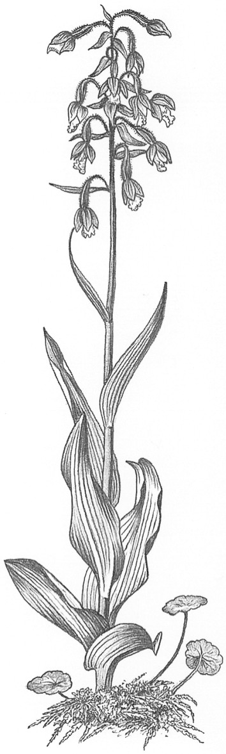
Treizième session du Comité pour les plantes
Genève (Suisse), 12 – 15 août 2003
Suivi des décisions de la CdP12
Révision de la résolution Conf. 9.24 (Rev. CoP12) [décision 12.97]
décision 12.97
1. Le présent document est soumis par la Présidente du Comité pour les plantes.

Révision des critères d'amendement des Annexes I et II
A l'adresse du Comité permanent, du Comité pour les animaux et du Comité pour les plantes
12.97 | La Conférence des Parties a adopté le mandat suivant pour la révision des critères d'amendement des Annexes I et II, qui devra se terminer avant la 13e session de la Conférence des Parties.  a) La version révisée du document CoP12 Doc. 58, annexe 4, préparée par le Président du groupe de travail sur les critères (GTC) établi par le Comité I à la 12e session de la Conférence des Parties (texte du Président du GTC12), servira de base de discussion en reconnaissance du travail considérable et constructif effectué par, entre autres, les Parties, le groupe de travail intersessions sur les critères établi par la Conférence des Parties à sa 11e session, la FAO et le groupe de travail sur les critères établi par la Conférence des Parties à sa 12e session.  b) Le Comité pour les animaux et le Comité pour les plantes coordonneront un processus ouvert, transparent et largement consultatif, associant toutes les Parties, pour approfondir la révision du texte du Président du GTC12.  c) Le processus de révision devrait inclure des études de taxons sélectionnés afin d'évaluer l'applicabilité des critères et des lignes directrices à un large éventail de taxons; les conclusions de ces études devraient être largement diffusées.  d) Le Comité pour les animaux et le Comité pour les plantes feront rapport au Comité permanent dans un délai qui sera fixé par ce dernier.

